САФАРИ В ТАНЗАНИЯ И ПОЧИВКА НА ОСТРОВ ЗАНЗИБАР
03.03 – 12.03.2019г.

СПЕЦИАЛНА ОФЕРТА ВАЛИДНА ДО 01.12.2018г.

2 нощувки в сафари парк на Танзания и 6 нощувки в Занзибар

ДЕН 1 – 03 март 2019
Отпътуване от София за Танзания с редовен полет на авиокомпания Turkish AIrlines по маршрута София – Истанбул – Дар Ес Салам в 16:00ч. Кацане в Истанбул в 18:30ч. Полет до Дар Ес Салам в 19:40ч.

ДЕН 2 – 04 март 2019
Кацане в Танзания в 04:45 ч. Посрещане от представител на местния партньор на летището и трансфер до хотел Best Western CBD Hotel. Настаняване и кратко време за освежаване. Закуска в хотела. Отпътуване около 08:30 ч. за национален парк „Микуми“ (преходът ще отнеме около 5ч ). Обяд и настаняване в “Vuma Hills Tented Camp” в парка. Следобедно сафари в парка.

ДЕН 3 – 05 март 2019
Закуска. Сутрешно и следобедно сафари в национален парк „Микуми“ с включен обяд. Създаден през 1964 година, той е разположен на площ от 3230 кв.км. Основно представлява савана, осеяна с акация, баобаб, тамаринд и някои редки палмови дървета. Дом е на редица по-едри африкански животни: слон, лъв, хипопотам, жираф, зебра, няколко вида антилопи, както и на над 400 вида птици, голяма част от които водолюбиви.
Размер: 3,230 кв. км четвъртият по големина парк в Танзания, и част от много по-голяма екосистема, в центъра на уникално голямата Selous Game резерв.
Къде се намира: 283 km западно от Дар ес Салам
Вечеря и нощувка в “Vuma Hills Tented Camp”
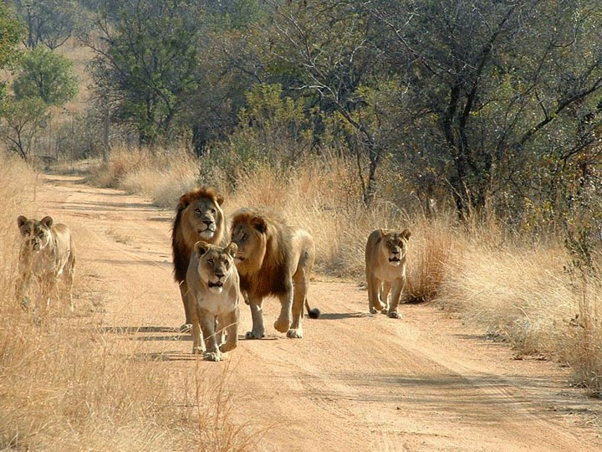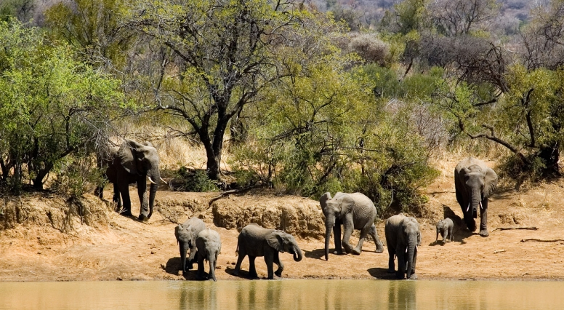

ДЕН 4 – 06 март 2019
Закуска. Отпътуване с пикник обяд към Дар Ес Салам. Полет до Занзибар в 17:30ч. Посрещане на летището в Стоун Таун в 17:50ч и трансфер до хотел „Ocean Paradise Resort” 4* на острова. Свободно време, вечеря и нощувка.
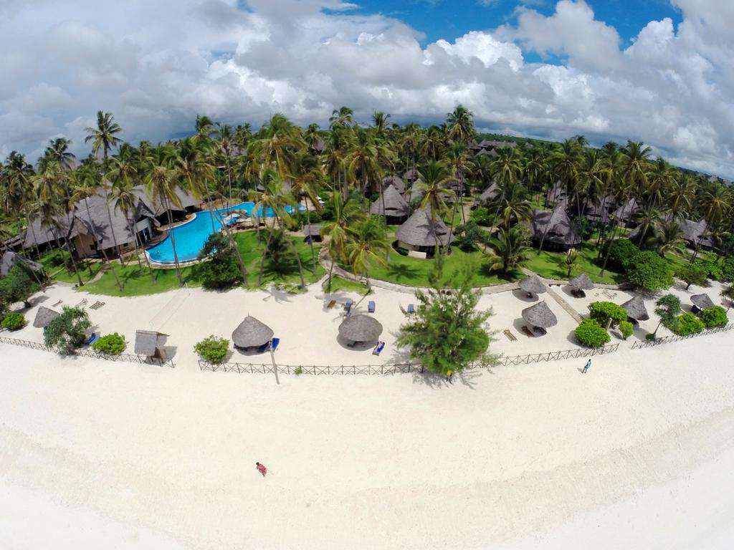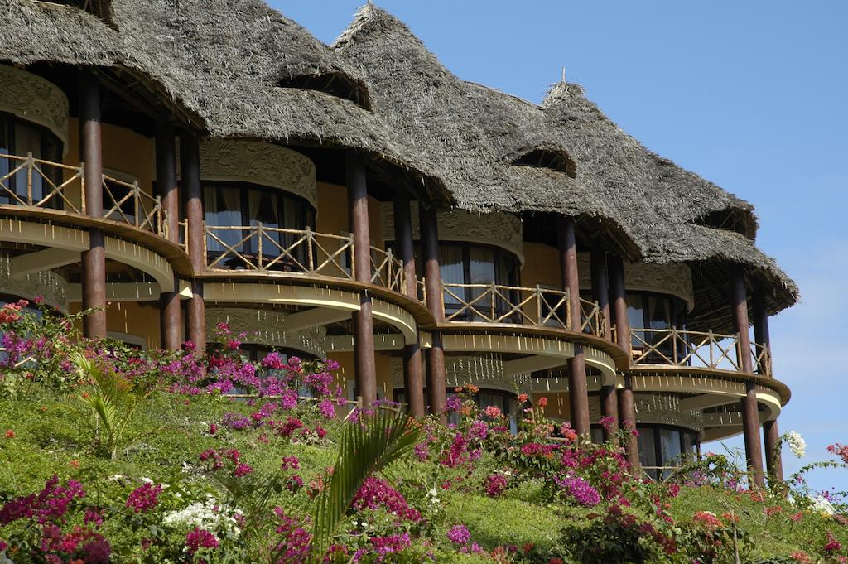

ДЕН 5 – 07 март 2019
Закуска. Свободно време или полудневно посещение на столицата на острова – Стоун Таун (около 3ч).
Една прекрасна полудневна разходка през историята на острова, която ще ви покаже най-интересните забележителности и историческо наследство на Занзибар. Обиколката започва от пазара на града, който датира от 1904г и, от който можете да си закупите свежи зеленчуци, плодове и риба. Следващото място е англиканската църква построена през 1873г на мястото, където са се продавали роби. Продължаваме обиколката със Султанския дворец от 1890г, използван за резиденция на членове на султанското семейство. Ще видим и Палатата за церемонии, която е строена през 1883г за провеждане на кралски церемонии. Ще минем и покрай сградата на предшния Английския клуб. Ще спрем да се насладим на дебелата сянка на Forodhani парк, който е любимо място за почивка на местните жители. И накрая – Старата крепост, която е построена от арабите за отбрана срещу нашествието на португалците (срещу допълнително заплащане от 40 евро на човек при минимум 10 записани).
Следобед – свободно време за плаж и почивка. Вечеря и нощувка.

ДЕН 6 – 08 март 2019
Закуска. Допълнителна целодневна екскурзия Синьо сафари (около 6ч).
Целодневният тур се провежда в южната част на острова. Отпътуване с трансфер до селището Фумба, от където ще се качим на дървената ръчно направена яхта, с която ще се придвижваме днес в защитената зона на залива Minai. Ще имате възможност да се гмуркате, да плувате в кристалните води на океана, ако имате късмет ще видите и делфини, ще правите слънчеви бани на някой от пясъчните коси насред океана, и да се любувате на кораловите рифове с оборудване, което може да получите на място (безплатно). По време на прилива, ще отидете до скритата в мангровите гори на остров Kwale лагуна. Ще се върнем във Фумба с традиционното за местните плавателно средство – ръчно изработена лодка с платно.
В цената има включен обяд с безалкохолни напитки и бира, както и местни морски специалитети, приготвени специално за вас като риба, калмари, омари, също така и много богато разнообразие на екзотични плодове (срещу допълнително заплащане от 110 евро на човек при минимум 10 записани).
Връщане в хотела късния следобед. Нощувка.

ДЕН 7 – 09 март 2019
Закуска. Днес ви предлагаме полудневна разходка до парка Jozani (около 3ч). Намиращ се на около 35 км юго-западно от столицата, на около 1000 хектара площ, това е най-голямата защитена зона на острова, в която преди години е можело да се видят леопарди и антилопи. Днес на територията на парка се намира една от най-застрашените популации на червените маймуни колобуси. Те са изключително фотогенични и приятелски настроени, и ще можете да ги видите отблизо. Друго интересно място за посещение тук е мангровата гора (срещу допълнително заплащане от 48 евро на човек при минимум 10 записани).

ДЕН 8 – 10 март 2019
Закуска. Възможност за посещение на полудневен тур „Занзибар – островът на подправките“ (около 3 часа).
Когато чуете за Занзибар, първата асоциация са подправките - карамфил, канела, пипер и много други. Те са купувани от султаните на Оман и една от причините за начало на търговията с роби. Можете да видите плантациите с подправки в непосредствена близост до Стоун Таун и ще се включите в екскурзия, която ще изпълни сетивата ви с ароматите на пресните билки. По време на обиколката ще получите детайлно описание на разнообразни подправки, както и на приложенията им в кулинарното изкуство и козметиката. Ще бъдете впечатлени, както от огромното разнообразие подправки, които се произвеждат, така и от лечебните им свойства, спомагащи изцеряването на различни заболявания. Ще можете да закупите и подправки и извличаните от тях масла на преференциални цени (срещу допълнително заплащане от 30 евро на човек при минимум 10 записани).

ДЕН 9 – 11 март 2019
Днес ви предлагаме екскурзия до Затворническият остров (3 часа).
Островът се вижда от столицата Стоун Таун и се намира на около 30 мин път с лодка. Изключително приятно място за релакс, почивка или гмуркане, обиколката ще се хареса на всеки, който иска да разнообрази престоя си. Островът носи името си от затвора, който е простроен на него през 1893г, но никога не е бил използван по предназначение. Голямата атракция на острова са огромните костенурки, донесени тук от Сейшелите от Шейх Саид Маджит през 20-те години на 19в. (срещу допълнително заплащане от 40 евро на човек при минимум 10 записани).

ДЕН 10 – 12 март 2019
Ранно освобождаване на хотела и трансфер до летището за полет до Истанбул в 04:45ч. Кацане в Истанбул в 13:45ч. Полет до София в 14:45ч. Кацане в София в 15:05ч.

КРАЙ НА ПРОГРАМАТА!

ПАКЕТНИ ЦЕНИ

OCEAN PARADISE RESORT & SPA – 4*
Тип стая  Полупансион | Човек в двойна стая | Единична стая | Доп. легло
STD Garden | 2295€/4489лв | 2650€/5184лв | 2200€/4303лв

Цената е на човек в евро/ лева и включва:
- самолетни билети на авиокомпания Turkish Airlines с включени летищни такси по маршрута София – Истанбул – Дар Ес Салам – Занзибар - Истанбул – София с включен багаж до 30кг на човек;
- Вътрешен полет Дар Ес Салам – о-в Занзибар с включени летищни такси и позволен багаж 15кг на човек с АК Coastal Aviation;
- Ранно настаняване при пристигане със закуска в хотел Best Western CBD в Дар Ес Салам;
- 2 нощувки със закуска, обяд и вечеря в “Vuma Hills Tented Camp”;
- 6 нощувки в хотел “Ocean Paradise Resort” 4* на база “закуска и вечеря“ на о-в Занзибар;
- Две сутрешни и едно следобедно сафари в национален парк „Микуми“;
- Трансфери летище-хотел-летище;
- Медицинска застраховка с покритие 15 000 евро на човек;
- Посрещане на място от представител на фирмата партньор в Танзания и Занзибар на английски език;
- Представител от туроператора при минимум 15 пътуващи;

Цената не включва:
- виза за Танзания – 50 $ на човек (поставя се на място на летището);
- допълнителни екскурзии на о-в Занзибар, не включени в цената;
- лични разходи на място;
- Застраховка отмяна на пътуване и прекъсване на пътуването по неотложни независещи от клиента причини – по желание и на запитване в офиса на туроператора;

Разписание на полетите с АК „Turkish Airlines“:
03.03 СОФИЯ 16:00 ИСТАНБУЛ 18:30
03.03 ИСТАНБУЛ 19:40 ДАР ЕС САЛАМ 03:05 + 1 (на 04.03)
12.03 ЗАНЗИБАР 04:45 ИСТАНБУЛ 13:45
12.03 ИСТАНБУЛ 14:45 СОФИЯ 15:05

Необходими документи при записване:
- Задграничен паспорт валиден 6 месеца след датата на пътуването;
- депозит в размер на 2000лв;
- доплащане до 30 дни преди заминаването.

Условия и Забележки:
- При записване се внася депозит от 2000 лева, а пълно плащане се прави 30 дни преди тръгване.
- Офертата важи при минимум 15 туристи.
- Цената на екскурзията е калкулирана при курс на щатския долар 1 USD = 1.67 лв.
- Пътуването е без задължителни медицински изисквания за имунизации. Препоръчителна за района е ваксина срещу жълта треска, както и таблетки срещу малария за континенталната част на Танзания.
- Срок за уведомление за несъбран минимум – 30 дни, преди заминаване.
- Туроператорът си запазва правото да променя последователността на изпълнение на мероприятията по програмата.
- Застраховка „Отмяна от пътуване“: Туроператорът предоставя възможност за сключване на допълнителна застраховка “Отмяна на пътуване” по чл. 80, ал. 1, т.14 от Закона за туризма, покриваща разходите за анулиране на пътуването, за съкращаване и прекъсване на пътуването, поради здравословни причини на пътуващия, негови близки, неотложно явяване на дело, съкращаване от работа и др. Повече информация в офиса на фирмата.

В случай, че ПОТРЕБИТЕЛЯТ прекрати доброволно своето пътуване, през времетраенето му, всички допълнителни разходи, включително и транспортните, са за негова сметка.
ПОТРЕБИТЕЛЯТ има право да прехвърли правото си на пътуване на трето лице в срок съобразно спецификата на дестинацията, издаване на самолетни билети по международни полети и не по-късно от 03.02.2019г., като се задължава да заплати на ТУРОПЕРАТОРА само дължимите суми, свързани с евентуалното преиздаване на билетите.

Пътуването НЕ Е подходящо за лица с ограничена подвижност.

Срокове за анулации и неустойки:
- при наличие на повече от 60 дни преди датата на отпътуване – неустойка не се удържа;
- между 60-ия и 45-ия ден преди датата на заминаване се удържа размерът на внесения депозит;
- между 45-ия и 30-ия ден преди датата на заминаване се удържа 40% от стойността на екскурзията;
- при по-малко от 30 дни се удържа 100% от стойността на екскурзията.

Туроператорът има сключена застраховка “Отговорност на Туроператора” по смисъла на чл.97 от Закона за туризма, с полица №: 1855013150000645046 на ЗАД „Армеец”.

